Nama: Maulidaturrohmah

NIM: 212410102013

Code Program

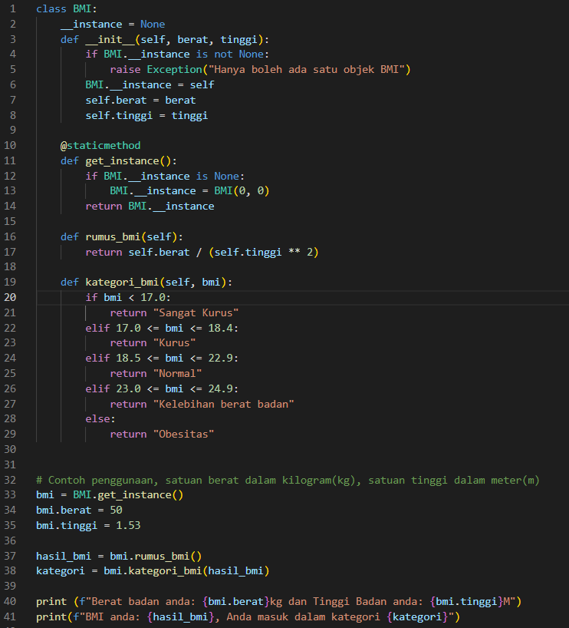

Code diatas adalah code perhitungan Body Mass Index yang dibuat dengan Bahasa Python dengan penerapan Singleton. Adapun rumus yang dipakai BMI diatas adalah, BMI = Berat badan (kg) / (Tinggi badan(M) x Tinggi Badan(M)). Hasil Perhitungan tersebut kemudian diklasifikasikan apakah masuk kategori sangat kurus, kurus, normal, kelebihan berat badan, atau obesitas. Adapun dasar penentuan kategori tersebut sebagai berikut

* Kurang dari 17,0: Sangat kurus
* 17,0 - 18,4: Kurus
* 18,5 - 22,9: Normal
* 23,0 - 24,9: Berlebih
* Lebih dari 25,0 : Obesitas

Hasil Program

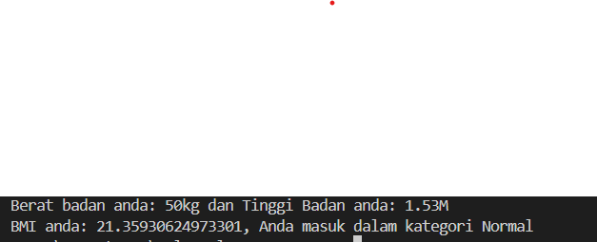

Link Github: